Bapa, benarkah Engkau di Surga?
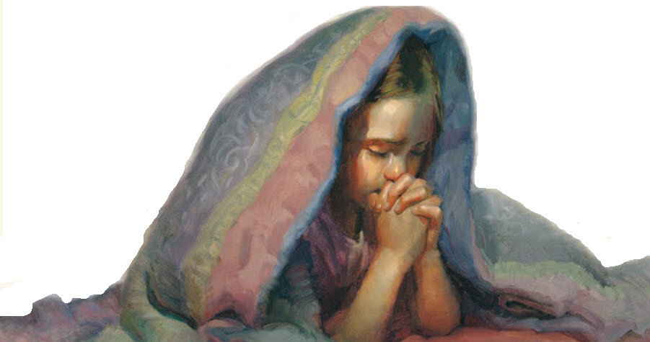
Mendengar dan menjawab setiap doa?

Surga jauh, kata mereka
Namun t’rasa dekat saat berdoa
Bapa Surgawi, ku-ingat pula
Ajaran Kristus pada murid-murid-Nya
“Biar anak datang pada-Ku.”
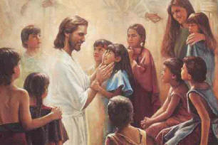
Dalam doa ku-datang pada-Mu
Berdoalah
Berbicaralah
Kau putra-Nya
‘Kan didengarkan-Nya
Percayalah
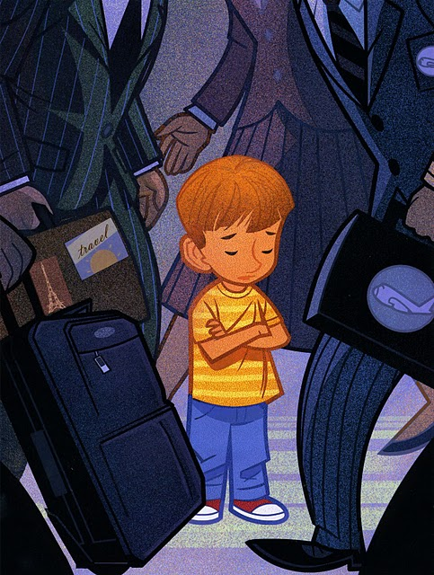
Pada kasih-Nya
Surga tempat bagi
anak-anak-Nya

